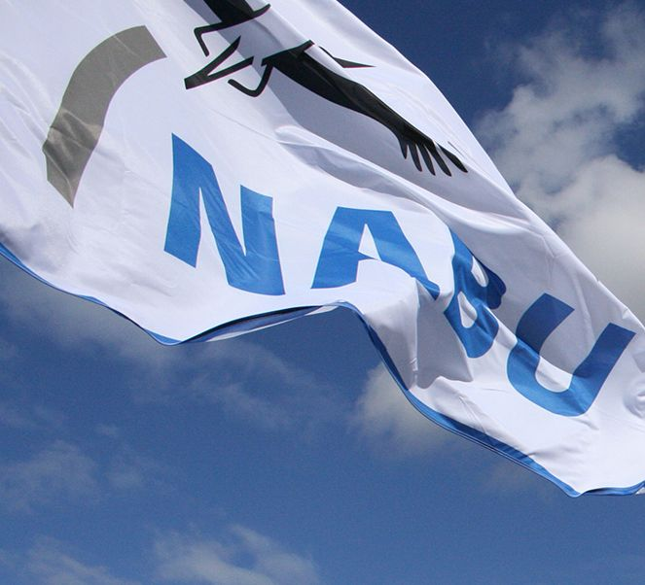

Verwendung von Fotos, VIdeos & Co.
Einwilligung zur Verwendung von Bildern
Feriencamp 2020 in 07924 Schöndorf
Für die Verarbeitung verantwortliche Stelle

NABU Henneberger Land
Marianne Herrmann

Tel. +49 (0) 3681.36 13 18

Vorstand@NABU-Hennebergerland.de

Weitere Informationen unter
www.NABU-Hennebergerland.de

Hiermit willige ich ein,

dass der Naturschutzbund NABU Henneberger Land e.V., (kurz: NABU), Bild-, Ton- und Filmaufnahmen, die im Zusammenhang mit den Aktivitäten des NABU entstanden sind und auf denen ich abgebildet bin, für Veröffentlichungen im Rahmen der Öffentlichkeitsarbeit kostenfrei sowie zeitlich und räumlich unbegrenzt verwenden darf. Diese Einwilligung umschließt die Verwendung durch den NABU-Bundesverband sowie dessen NABU-Landes- und Regionalverbände. Veröffentlichungen im Rahmen der Öffentlichkeitsarbeit des NABU finden im Internet auf www.NABU.de, in sozialen Medien, in Werbematerialien, in Print-Publikationen und anderen Internetpräsenzen des NABU statt.
Der NABU garantiert, dass die Daten und Motive vom NABU weder zu kommerziellen Zwecken noch vom NABU in missbräuchlicher Weise verwendet werden und dass die Würde der abgebildeten Personen vom NABU geachtet wird. Die erhobenen Daten werden nur innerhalb des NABU verarbeitet, sie werden nicht an Dritte weitergeleitet.

Hinweis Risiko
Fotos sind bei der Veröffentlichung im Internet und in den sozialen Medien weltweit abrufbar. Ein Herunterladen und eine Weiterverwendung dieser Fotos durch Dritte kann daher nicht generell ausgeschlossen oder verhindert werden. Auch kann eine vollständige Löschung nicht garantiert werden. Es besteht insoweit kein Haftungsanspruch gegenüber dem NABU.

Mir ist bekannt,

dass ich meine Einwilligung jederzeit ganz oder teilweise widerrufen kann ohne Nachteile zu erleiden. Der Widerruf gilt nur mit Wirkung für die Zukunft, die Rechtmäßigkeit der aufgrund der Einwilligung bis zum Widerruf erfolgten Verarbeitung wird nicht berührt. Bereits in Auftrag gegebene oder produzierte Print- und u.U. Digitalmedien sind vom Widerruf bis zur Neuauflage ausgenommen. Der Widerruf ist schriftlich an den oben genannten Kontakt zu richten.
Ich habe ferner das Recht auf Auskunft, Berichtigung und Einschränkung der Verarbeitung, unter Berücksichtigung der Vorgaben des Artikels 17 DSGVO auf Löschung meiner Daten sowie auf Beschwerde bei der zuständigen Aufsichtsbehörde.

